МИНИСТЕРСТВО НАУКИ И ВЫСШЕГО ОБРАЗОВАНИЯ РОССИЙСКОЙ ФЕДЕРАЦИИ

ЛИПЕЦКИЙ ГОСУДАРСТВЕННЫЙ ТЕХНИЧЕСКИЙ УНИВЕРСИТЕТ  
Факультет автоматизации и информатики

Кафедра электрооборудования

Лабораторная работа №2

по Электротехнике и электронике

«Исследование простейших цепей переменного тока

и явления резонанса токов»

Студент ____________ Станиславчук С. М.

(подпись, дата)

Группа АС-21-1

Руководитель ____________ Телегин В. В.

(подпись, дата)

Липецк 2023 г.

Цель работы: исследование соотношений между напряжениями при последовательном соединении элементов.

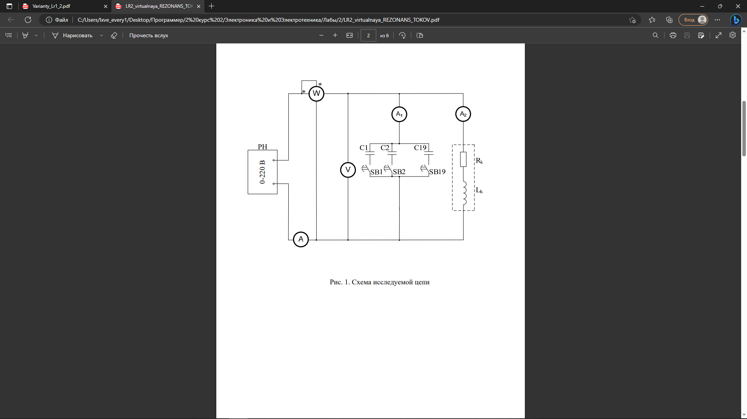

Рисунок 1. Схема исследуемой цепи

Ход работы

|  |  |  |  |  |  |  |  |  |  |  |  |  |  |  |  |  |
| --- | --- | --- | --- | --- | --- | --- | --- | --- | --- | --- | --- | --- | --- | --- | --- | --- |
| 103 мкФ – резонансное значение при L = 78 Гн. | | | | | | | | | | | | | | | | |
| № опыта | Измерено | | | | | | Вычислено | | | | | | | | | |
| С | I | P | I1 | I2 | U | yk | gk | *в*k | *в*C | *в* | g | y | cosф | I*a* | Ip |
| мкФ | А | Вт | А | А | В | См | См | См | См | См | См | См | - | А | А |
| 1 | 103,00 | 0,30 | 8,25 | 0,90 | 0,97 | 28,03 | 0,03 | 0,01 | 0,03 | 0,03 | 0,00 | 0,01 | 0,01 | 0,99 | 0,29 | 0,04 |
| 2 | 73,00 | 0,41 | 8,24 | 0,64 | 0,97 | 28,14 | 0,03 | 0,01 | 0,03 | 0,02 | -0,01 | 0,01 | 0,01 | 0,72 | 0,29 | 0,28 |
| 3 | 93,00 | 0,31 | 8,29 | 0,82 | 0,97 | 28,12 | 0,03 | 0,01 | 0,03 | 0,03 | 0,00 | 0,01 | 0,01 | 0,94 | 0,29 | 0,11 |
| 4 | 113,00 | 0,30 | 8,24 | 1,00 | 0,98 | 28,05 | 0,03 | 0,01 | 0,03 | 0,04 | 0,00 | 0,01 | 0,01 | 0,97 | 0,29 | 0,08 |
| 5 | 133,00 | 0,38 | 8,25 | 1,17 | 0,97 | 27,98 | 0,03 | 0,01 | 0,03 | 0,04 | 0,01 | 0,01 | 0,01 | 0,77 | 0,29 | 0,24 |

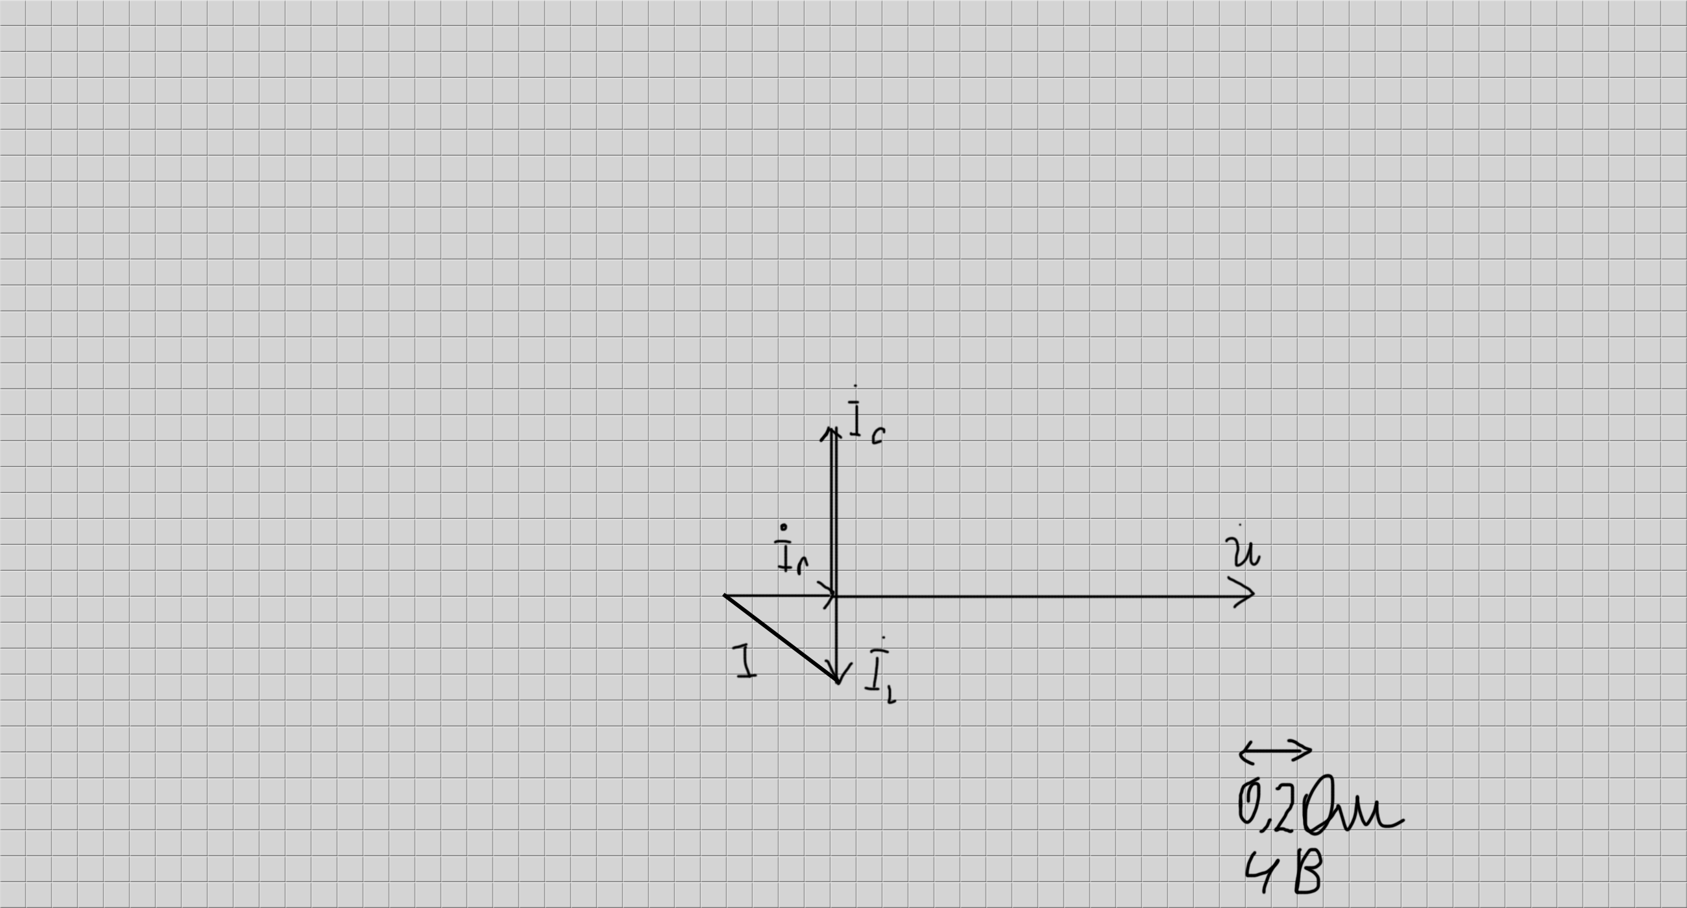

Векторная диаграмма 1 до резонанса (C = 73мкФ)

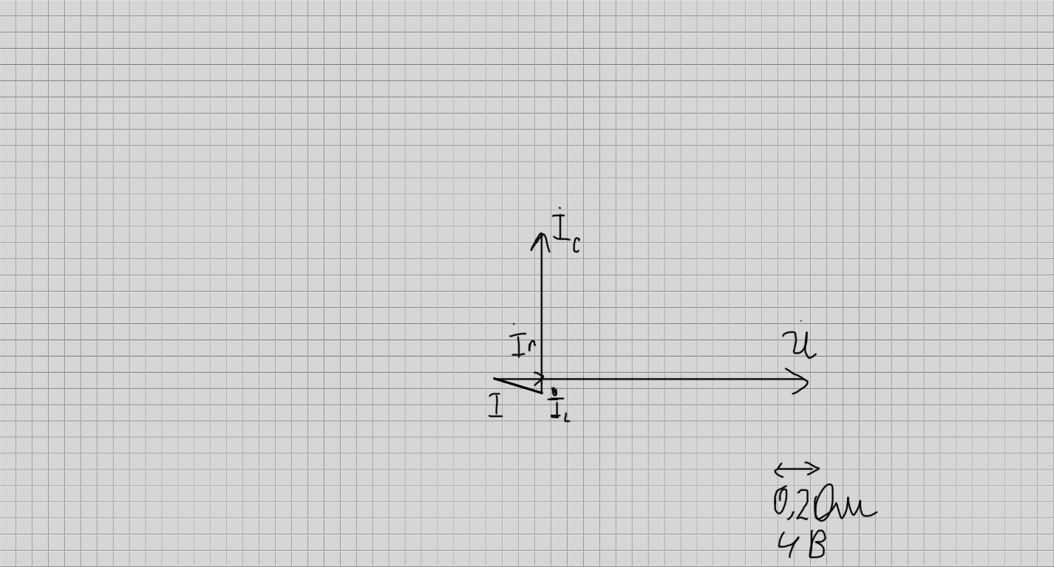

Векторная диаграмма во время резонанса (C = 103 мкФ)

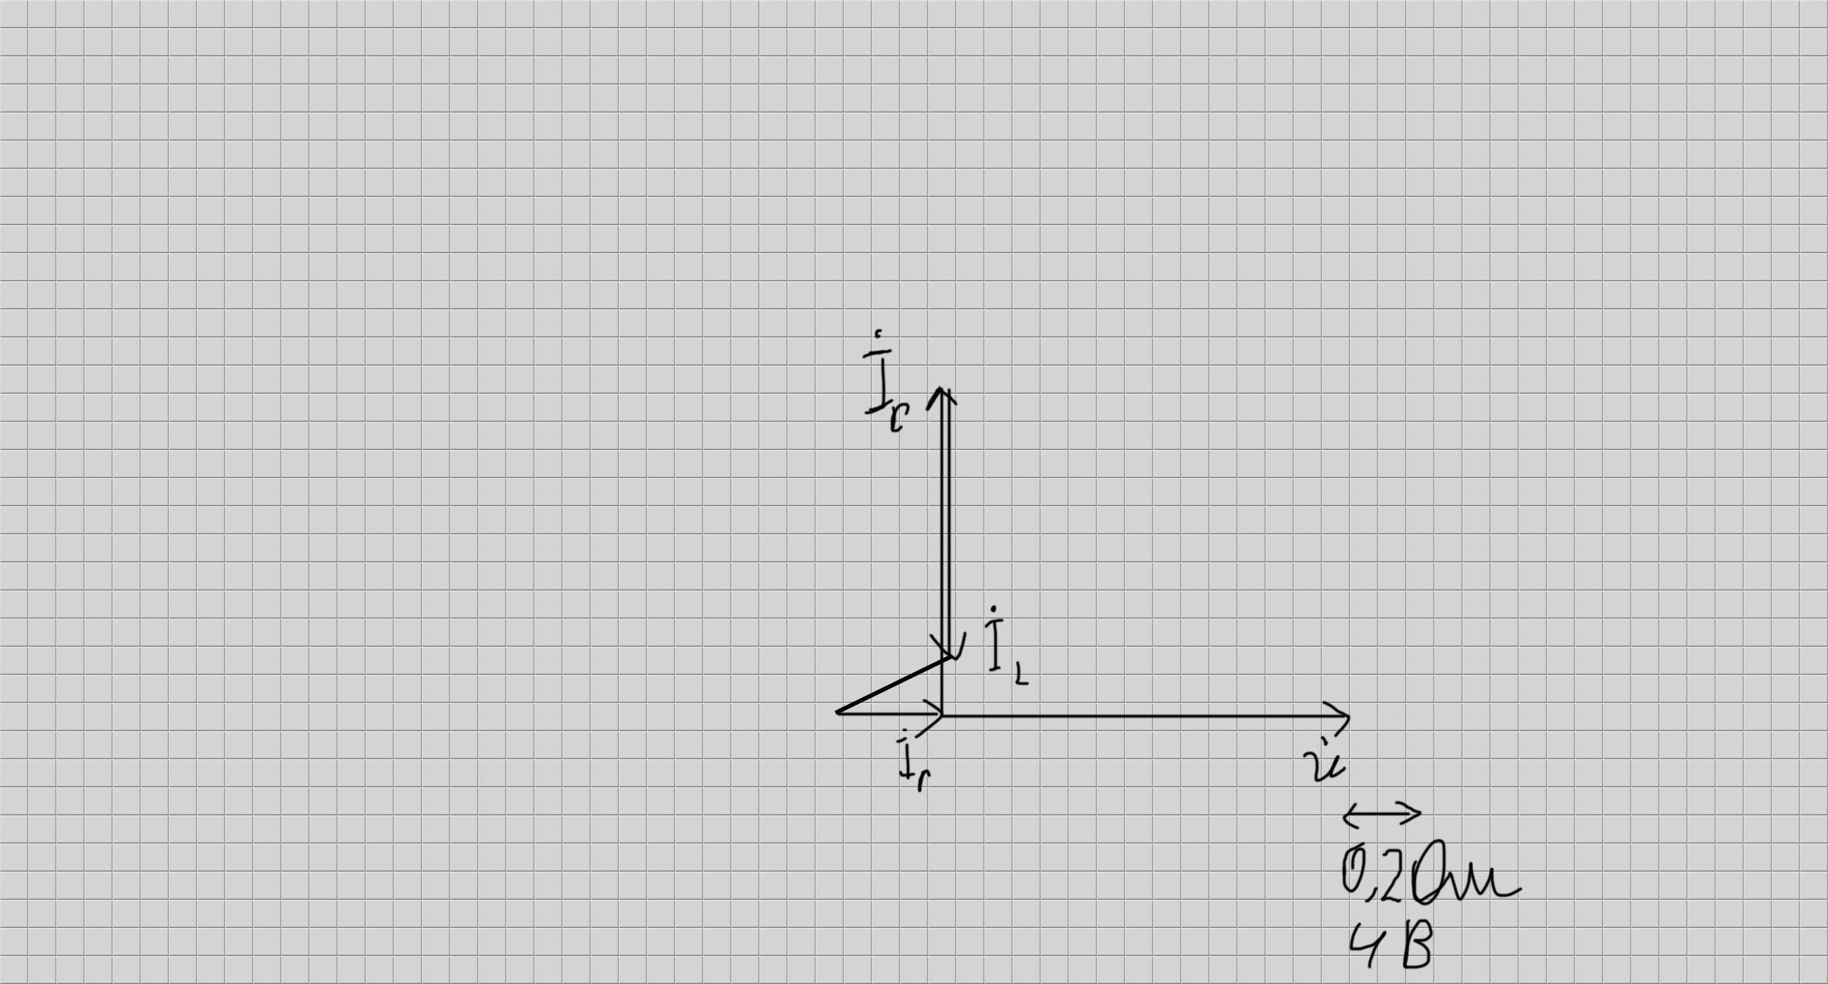



Векторная диаграмма после резонанса (C = 133 мкФ)

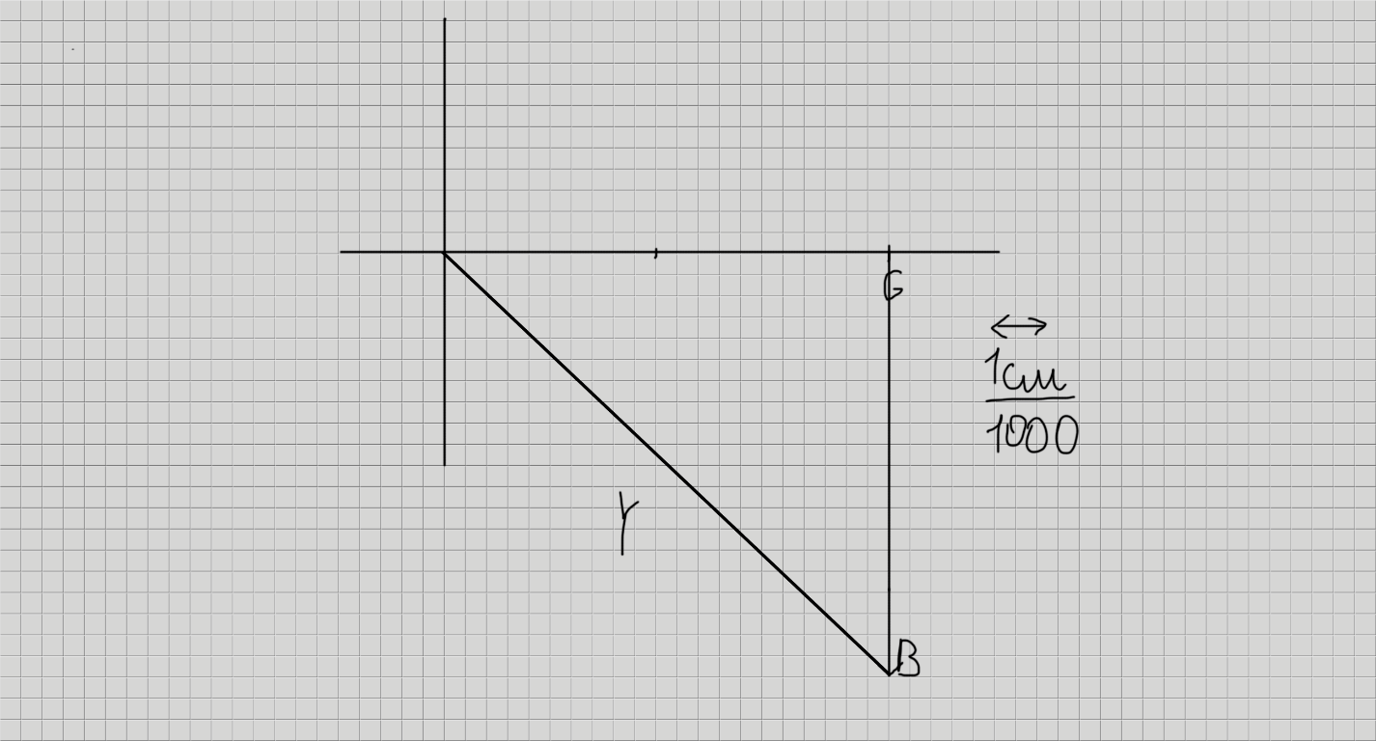

Треугольник проводимостей до резонанса (C = 73 мкФ)

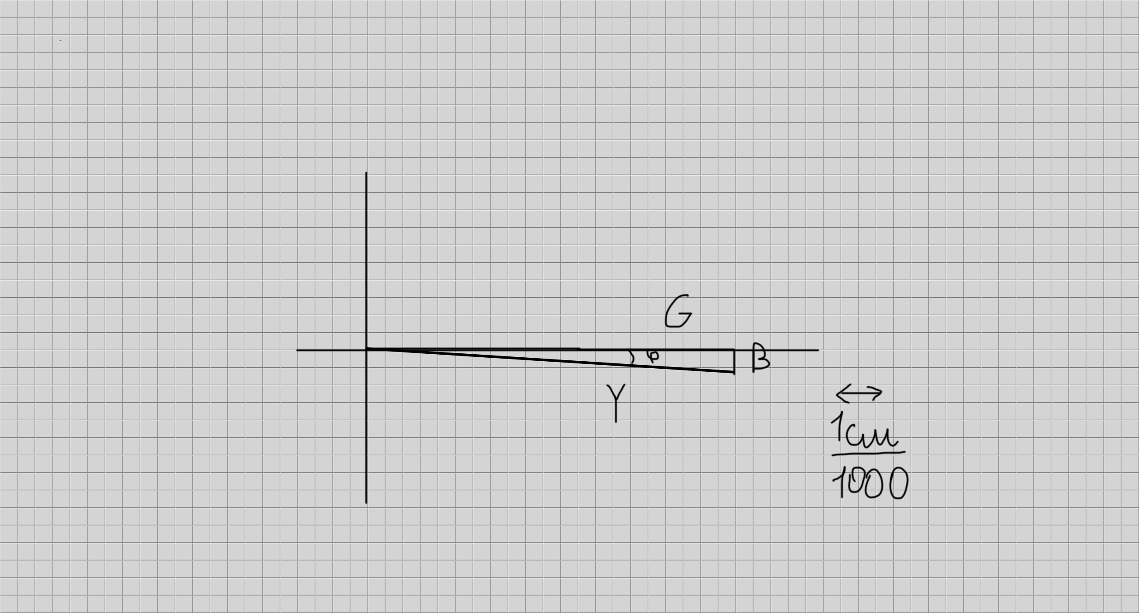

Треугольник проводимостей во время резонанса (C = 103 мкФ)

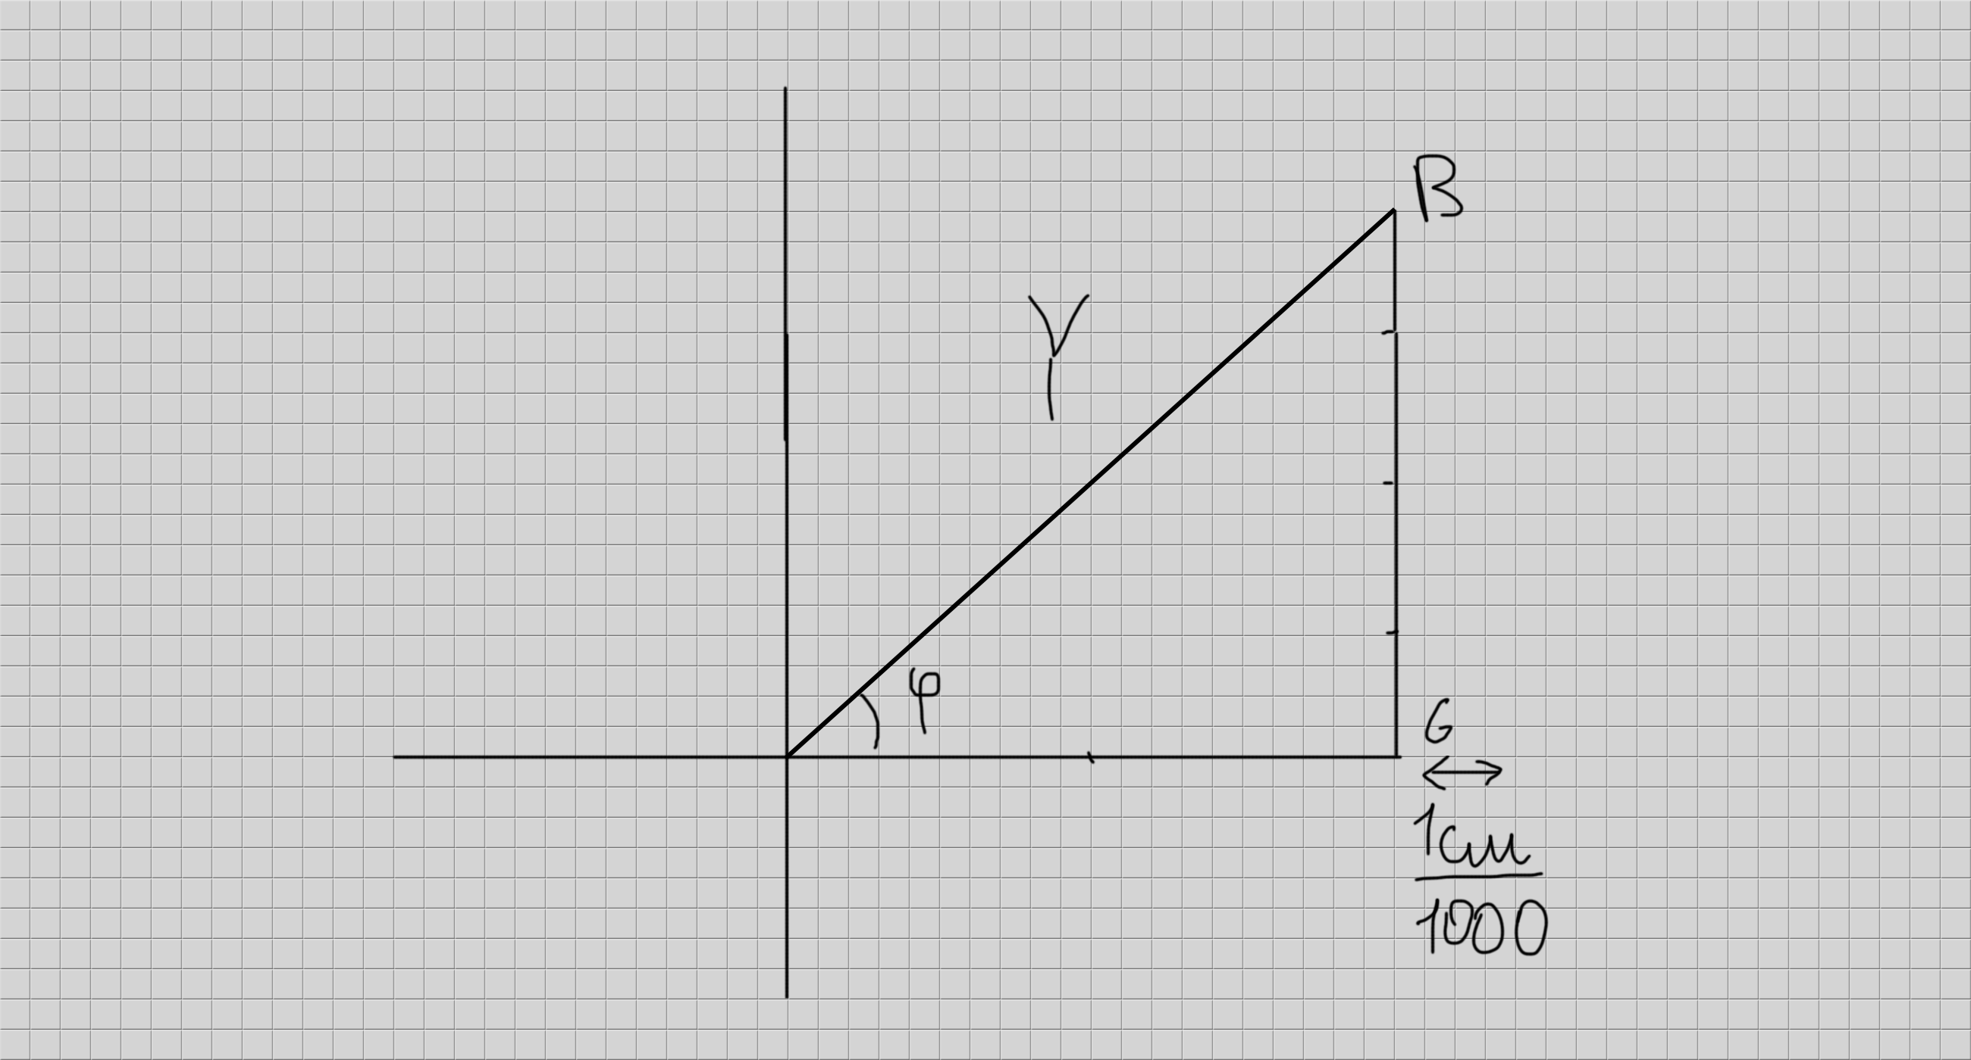

Треугольник проводимостей после резонанса (C = 133 мкФ)

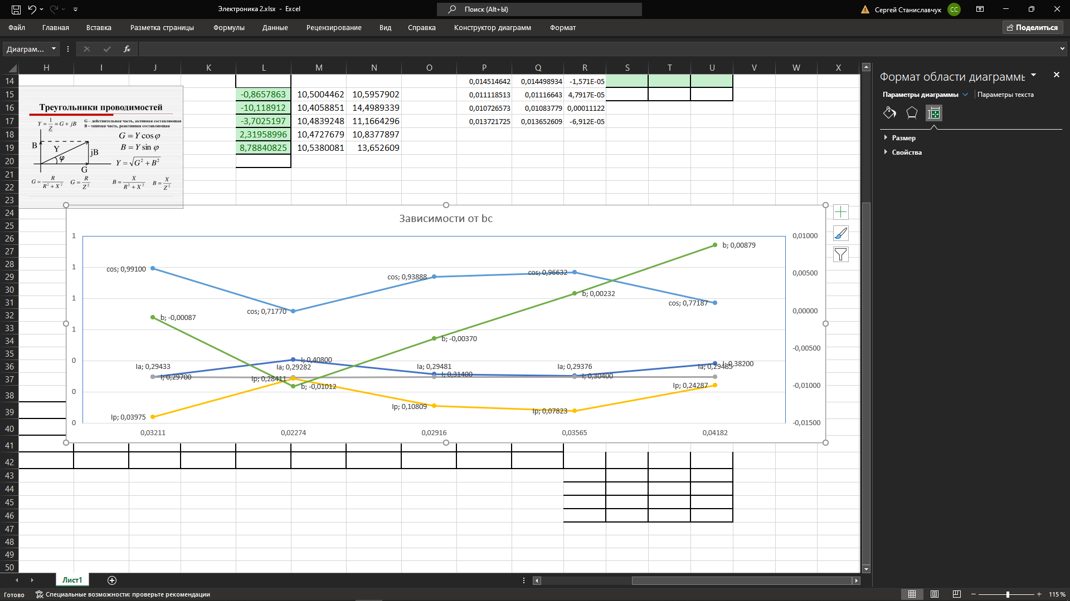

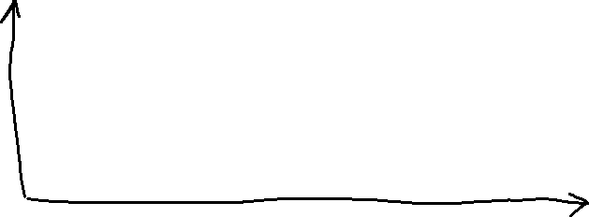

График зависимостей I=f (bс), Ia=f(bc),

Ip­=f(bc) , b=f(bc), cosф=f(bc).

Вывод:

при выполнении работы ознакомился с явлением резонанса тока и напряжением при параллельном соединении элементов